- На основе данных дистанционного зондирования проведены расчеты эмиссий CO, обусловленные экстремальными природными пожарами для Европейской части России и Московской области в летний период 2010 года (рисунки 1-2).

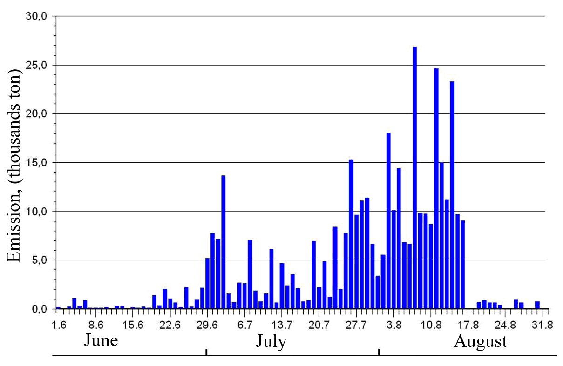

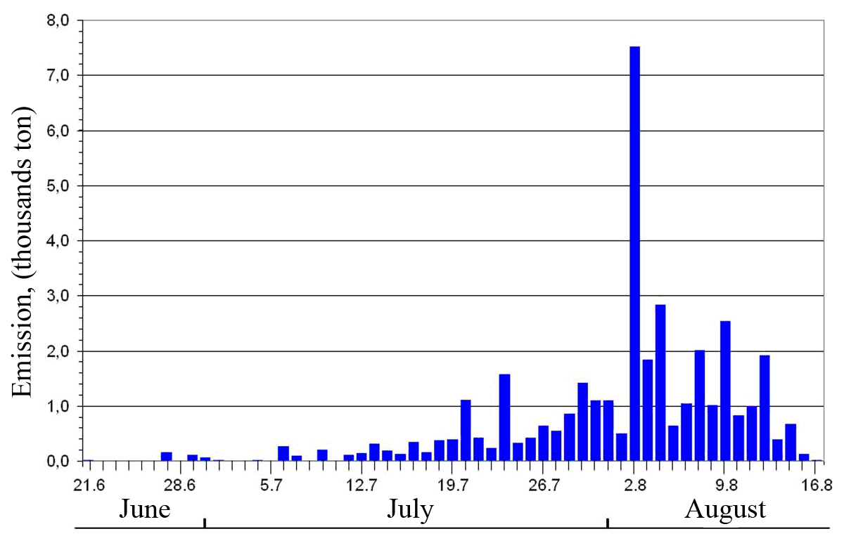
Рисунок 2: Оценки эмиссий CO над Европейской частью Российской федерации (верхний рисунок) над Московским регионом (нижний рисунок) летом 2010, посчитанные с использованием дистанционных данных

- Разработан усовершенствованный подход для оценки загрязнения воздуха мегаполиса с учетом российского и зарубежного опыта, учитывающей разнообразие источников загрязнений, характерных для различных мегаполисов России, и обладающей потенциальными возможностями для усовершенствования за счет совместного использования наземных и дистанционных данных. Алгоритм расчета комплексного индекса загрязнения позволит выбирать репрезентативных временной диапазон для сбора исходных данных и минимальный набор измеряемых компонентов.
- Разработано методическое обеспечение интегрированных технологий для моделирования метеопараметров и распространения загрязняющих веществ в атмосфере крупных городов и городских агломераций на базе использования разномасштабных атмосферных моделей (Глобальная спектральная модель Гидрометцентра России, региональные модели RAMS и COSMO-RU).
• Разработаны Эскизный и Технический проект, а также некоторые программные модули интегрированных технологий.
Опыт и результаты, полученные в рамках партнерского проекта MEGAPOLI, учитывался при проведении исследований, например, при разработке морфологической базы данных поверхностей Москвы, оценок качества воздуха мегаполиса, оценки влияния мегаполиса по спутниковым данным и др.
Достигнутые результаты были представлены в четырех научных отчетах и нескольких журнальных публикациях.
Источники:

Бондур В.Г. (2010) Актуальность и необходимость космического мониторинга природных пожаров в России //Вестник ОНЗ РАН, Том 2, NZ11001, doi:10.2205/2010NZ000062, 2010.
Бондур В.Г. (2010) Спутники в борьбе с огнем // Российский космос 12, 2010.

Российский проект МЕГАПОЛИС – последние достижения

В.Г. Бондур
E-mail: vgbondur@aerocosmos.info - АЭРОКОСМОС Научный центр аэрокосмического мониторинга
http://www.aerocosmos.info

Российский проект МЕГАПОЛИС посвящен разработке интегрированных технологий оценки загрязнения атмосферы крупных городов на основе результатов аэрокосмического и наземного мониторинга для уменьшения антропогенных воздействий на окружающую среду. Проект финансируется Министерством науки и образования Российской Федерации. Проект МЕГАПОЛИС является партнерским европейскому проекту МЕГАПОЛИ, выполняемому в соответствии с 7-й рамочной программой ЕС (http://megapoli.info).
Головной организацией по проекту МЕГАПОЛИС является Государственное учреждение «Научный центр аэрокосмического мониторинга «АЭРОКОСМОС». Проект выполняется совместно с группой научных организаций, представляющих:
(i) Географический факультет МГУ имени М.В.Ломоносова;
(ii) Институт физики атмосферы им. А.М. Обухова Российской академии наук;
(iii) Государственное учреждение «Гидрометцентр России».
Проект МЕГАПОЛИС выполняется уже более года. За это время были получены следующие результаты:
•Проведен сбор и анализ наземных и дистанционных данных для Московской агломерации, и систематизированы такие характеристики как температура, влажность, давление, концентрации приземного озона, оксида азота, диоксида азота, диоксида серы, оксида углерода, суммарных углеводородов, взвешенных частиц с аэродинамическим диаметром менее 10 мкм. Статистический анализ распределения загрязняющих веществ над Москвой показывает, что концентрации ряда примесей зависят от удаленности от источников загрязнения.
- В результате проведения исследований свойств снежного покрова на территории восточного округа Москвы была получена объективная картина его загрязнения, отражающая особенности атмосферного загрязнения в течение зимнего сезона.
- Свойства атмосферного пограничного слоя и городской поверхности исследовались по дистанционным и наземным данным для периодов экстремальных явлений, таких как 30 градусные морозы зимой 2010 и сильной жары летом 2010 года. Результаты обработки данных подтверждают важную роль учета метеорологических условий и свойств подстилающей поверхности при оценке загрязнения атмосферы крупного города, такого как Москва, особенно в периоды экстремальных погодных условий.

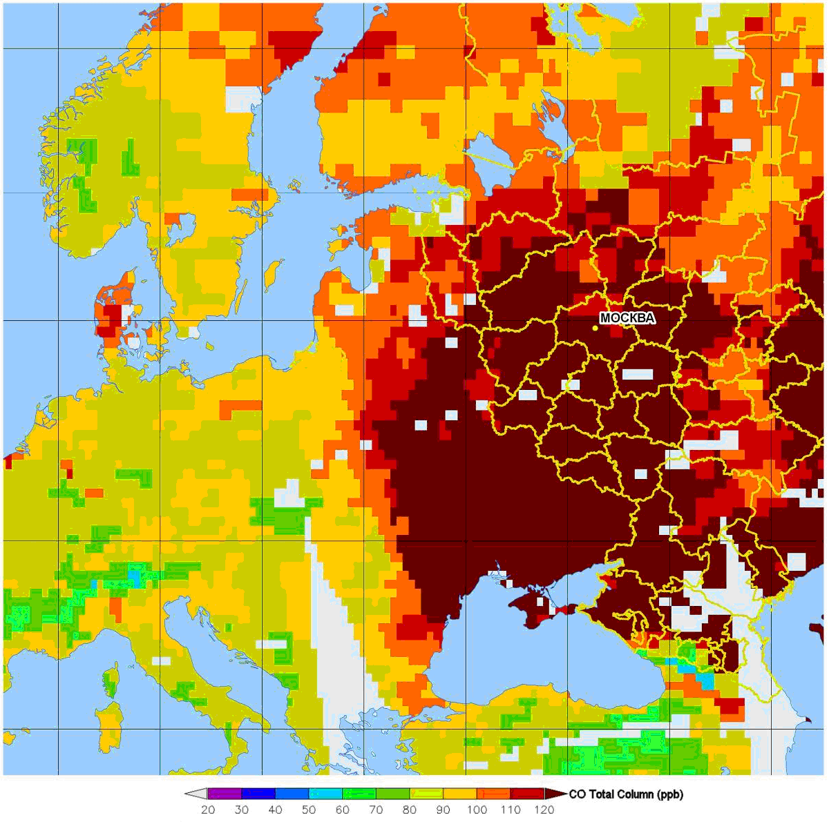
Рисунок 1: Концентрации СО на высоте 2-10 км над Восточной Европой, Aqua/AIRS data, 15 august 2010

